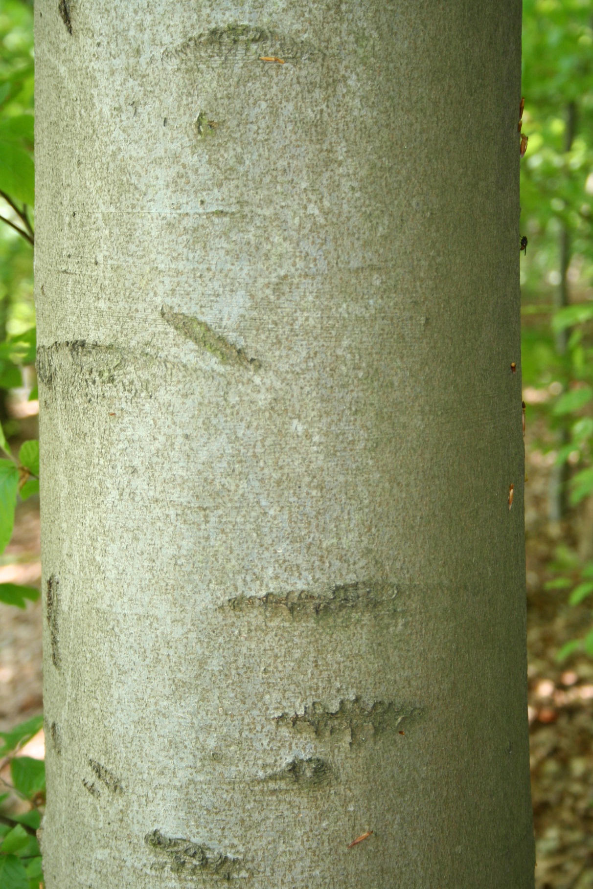

Abbildung 1: Die silbrig-glatte Borke der Rotbuche (Fagus sylvatica). (Foto: N. Grotjohann)

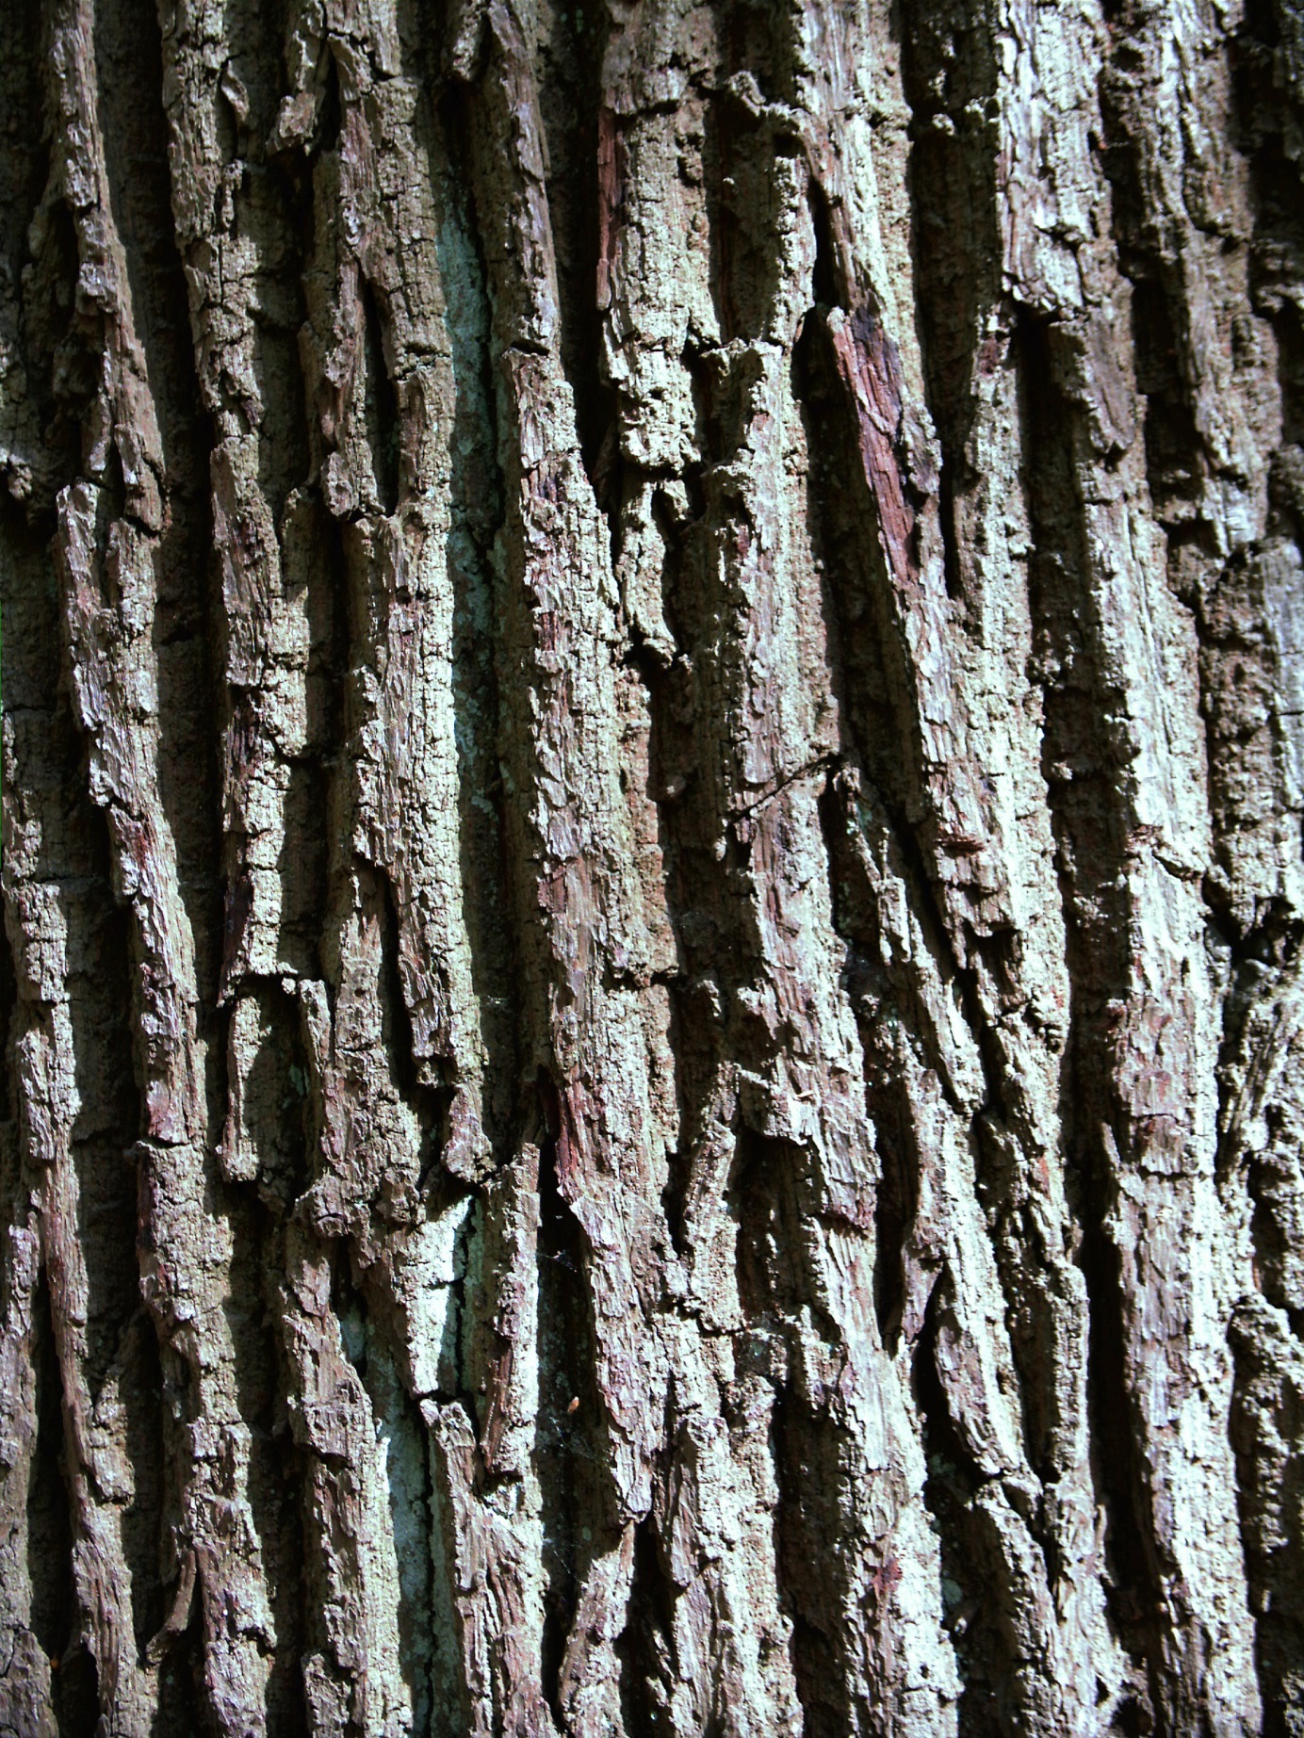

Abbildung 2: Die tief gefurchte Borke der Eiche (Quercus sp.). (Foto: N. Grotjohann)

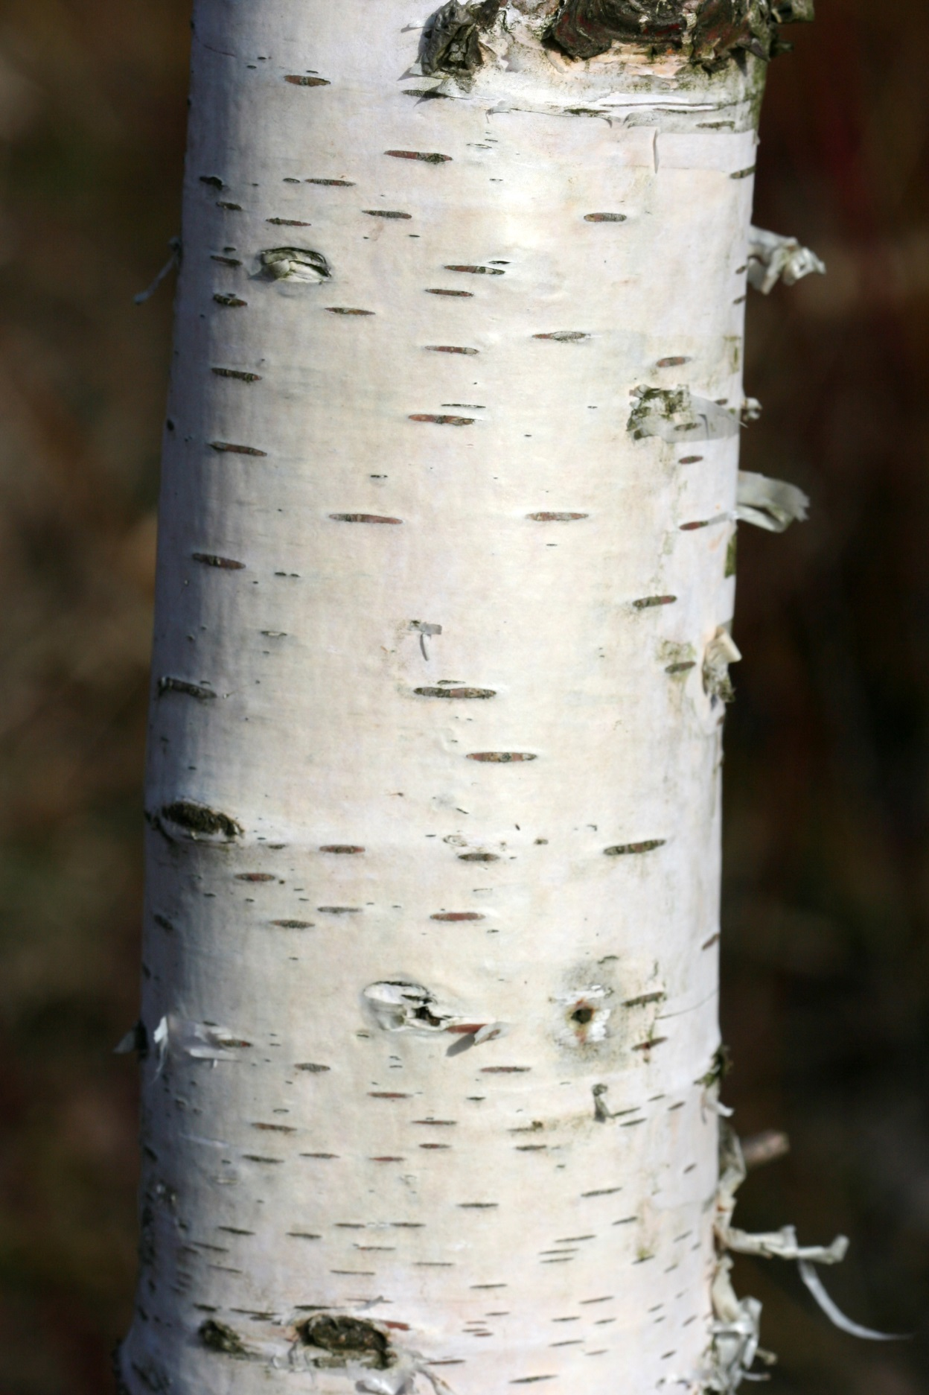

Abbildung 3: Die weißlich-pergamentartige Borke der Birke (Betula sp.). (Foto: N. Grotjohann)

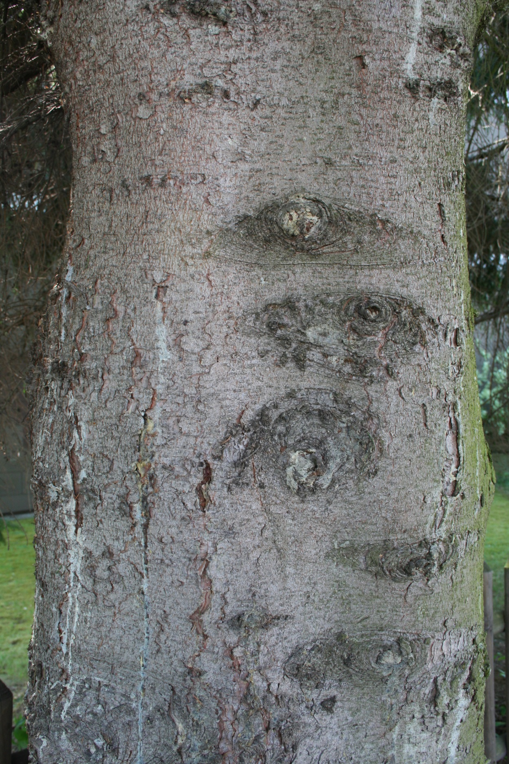

Abbildung 4: Die graubraun-rissige Borke der Gemeinen Fichte (Picea abies). (Foto: N. Grotjohann)

